**Đề 5:**

**Câu 1: Thực hiện phép tính ( hợp lý)**

1.  b)  c) 

**Câu 2: Tìm x**

1.  b)  c) 

**Câu 3:** Nhân ngày chủ nhật, bạn An được mẹ đưa đi nhà sách để mua truyện tranh. Mẹ đã mua cho bạn An 5 quyển truyện tranh. Được biết là ngày chủ nhật nên nhà sách giảm giá 20% trên tổng hoá đơn và mẹ bạn phải trả số tiền là 120 000 đồng. Hỏi giá ban đầu của mỗi quyển truyện là bao nhiêu tiền? Biết giá của mỗi quyển là như nhau.

**Câu 4:** Sử dụng chỉ một lần cân trên một chiếc cân đồng hồ có trọng lượng cân tối đa 100 kg, bác Tâm muốn cân 8 túi đào, mỗi túi nặng 12,525889522 kg

1. 8 túi đào của bác Tâm có vượt quá trọng lượng cân tối đa của cái cân trên không? Vì sao?
2. Nếu làm tròn tổng số cân nặng của 8 túi đào trên tới hàng đơn vị thì 8 túi đàotrên có vượt quá trọng lượng cân tối đa của cái cân trên không? Vì sao?

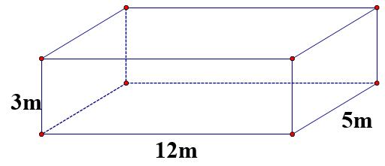**Câu 5**: Một hồ bơi dạng hình hộp chữ nhật có kích thước trong lòng hồ là: Chiều dài 12m, chiều rộng 5m, chiều sâu 3m.

1. Tính thể tích của hồ bơi.
2. Tính diện tích cần lát gạch bên trong lòng hồ (mặt đáy và 4 mặt xung quanh).

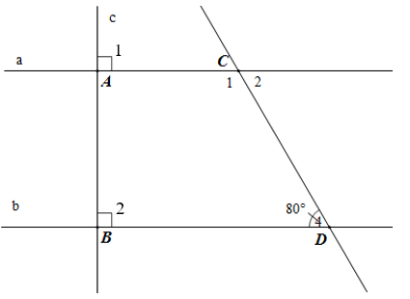**Câu 6:** Cho hình vẽ bên

1. Giải thích a//b
2. Tính các góc C1,2

**Câu 7:** Nhân dịp Tết trung thu. Một số bạn trong lớp 7 quyên góp đèn lồng như dưới đây

|  |  |  |  |
| --- | --- | --- | --- |
| **STT** | **Tổ** | Đèn | Màu sắc |
| 1 | 4 | Thiên nga | Cam |
| 2 | 1 | Thỏ | Xanh lam |
| 3 | 2 | Chim | Cam |
| 4 | 1 | Thiên nga | Vàng |
| 5 | 2 | Thỏ | Vàng |
| 6 | 4 | Chim | Cam |
| 7 | 2 | Thiên Nga | Cam |
| 8 | 2 | Thỏ | Xanh lam |
| 9 | 4 | Thỏ | Vàng |
| 10 | 1 | Thiên Nga | Vàng |

Hãy cho biết:

a) Các loại đèn đã quyên góp của các bạn trêm

b) Các loại màu sắc của đèn?

c) Dữ liệu nào là định tính? Dữ liệu nào là định lượng?